1

Истинное значение физической величины - ?
Задание 1
Основная приведенная погрешность амперметра с максимальным отклонением стрелки 5 А, равна 0,5%. Оценить абсолютную и относительную погрешности измерения, если показание прибора равно 1 А, а нулевая отметка находится на краю шкалы.
Задание 2
Измеренные значения напряжения 25В и тока 10 А, времени 25ч.
Характеристики амперметра: класс точности 1, нормирующее значение 15А.
Характеристики вольтметра: класс точности 0,5, нормирующее значение 25В.
Определить, если абсолютная погрешность таймера 0,1ч:
1) энергию потребления;
2) относительную погрешность энергии потребления;
3) абсолютную погрешность энергии потребления.

2
- Определить внутреннее сопротивление комбинированно аналогового прибора, имеющего магнитоэлектрический механизм, ток полного отклонения рамки 50 мкА, падение напряжения на рамке 75 мВ при измерении постоянного тока на пределах 50 мкА, 10 мА, 100 мА, 1 А.
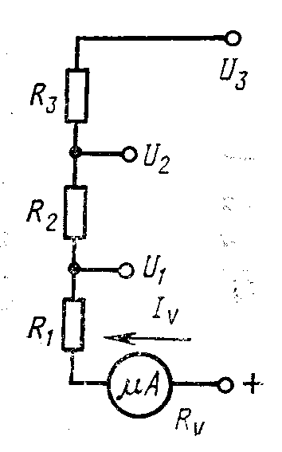
- Определить входное сопротивление вольтметра со ступенчатым включением добавочных резисторов на пределах 100мВ, 2,5В и 10В, если ток полного отклонения рамки измерительного механизма трехпредельного вольтметра 50мкА, а внутреннее сопротивление вольтметра 1кОм.

